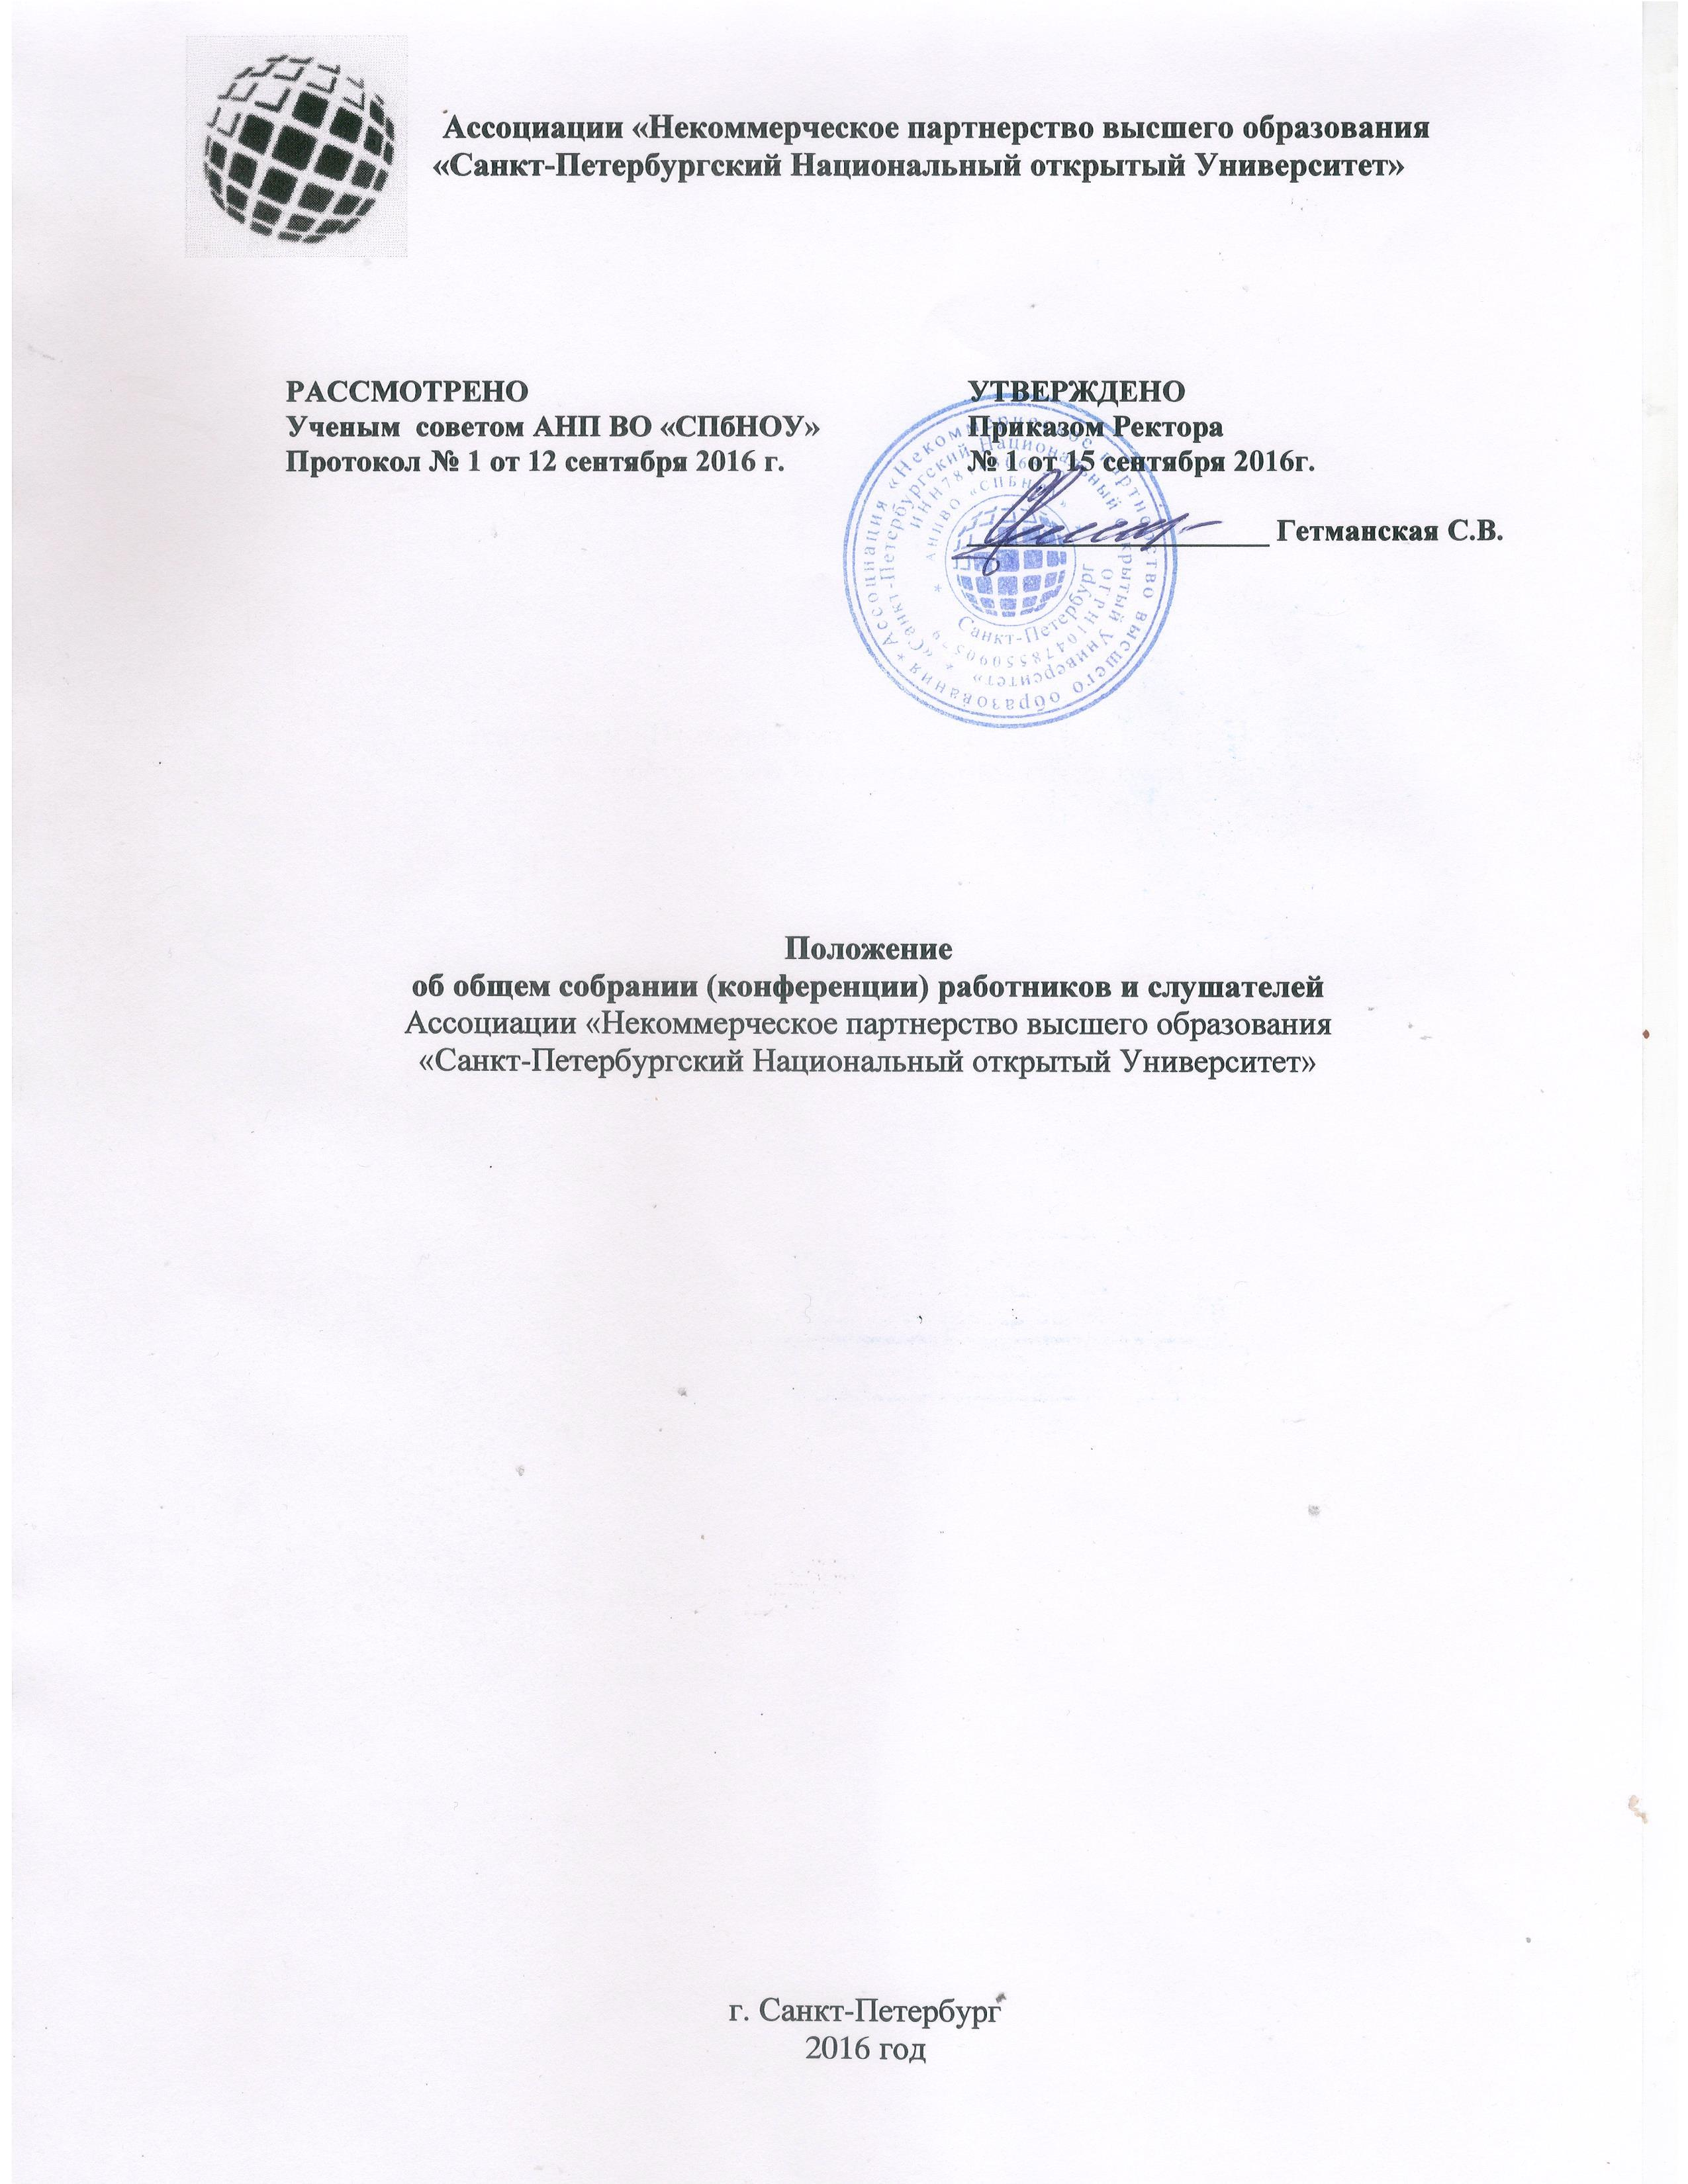

- Общие положения
  - Общее собрание (конференция) работников и слушателей (далее Общее собрание) является одним из коллегиальных органов управления Ассоциации «Некоммерческое партнерство высшего образования
«Санкт-Петербургский Национальный открытый Университет» (далее – университет). Общее собрание создается на основании устава университета в целях расширения коллегиальных, демократических форм управления, реализации права работников Университета на участие в управлении, а также развития и совершенствования образовательной деятельности.
  - Общее собрание руководствуется Конституцией Российской Федерации, Трудовым кодексом РФ, Федеральным законом "Об образовании в Российской Федерации", уставом Университета и настоящим положением.
  - Применительно к трудовому и иному, кроме образовательного, законодательству РФ, и решению соответствующих вопросов, Общее собрание действует в качестве Общего собрания работников Университета согласно Трудового кодекса РФ, без участия представителей слушателей как Общее собрание трудового коллектива.
Применительно к законодательству об образовании и решению предусмотренных им вопросов, Общее собрание действует в качестве Общего собрания работников и обучающихся Университета, согласно Закона РФ «Об образовании в РФ», с участием представителя слушателей.
  - При проведении Общего собрания обязательно совместное личное присутствие всех работников Университета (и представителя слушателей в предусмотренных настоящим Положением случаях) для обсуждения вопросов повестки дня и принятия решений по вопросам, поставленным на голосование
  - Участие приглашенных лиц (без права голоса) допускается только по решению администрации Университета, либо по указанию Учредителя.
Участие в Общем собрании представителей по доверенности не допускается.

- Задача и компетенция общего собрания
  - Основной задачей Общего собрания является коллегиальное решение важных вопросов жизнедеятельности коллектива работников и слушателей Университета, а также вопросов, определённых законом.
  - К компетенции Общего собрания относятся следующие вопросы:
- решение вопроса о формировании представительного органа работников для ведения коллективных переговоров от имени работников, для представления интересов работников в социальном партнёрстве;
- избрание представителей работников в комиссию по трудовым спорам, или поручение иному представительному органу работников делегировать представителей работников в комиссию по трудовым спорам, с последующим утверждением таких представителей Общим собранием;
- решение вопросов материально-технического обеспечения и оснащения образовательного процесса;
- решение вопросов организации и совершенствования образовательного процесса;
- разработка локальных актов, регулирующих отношения работников и Университета;
- рассмотрение вопросов деятельности Университета, вынесенных на рассмотрение ректором.
  - Общее собрание не вправе рассматривать и принимать решения по вопросам, не отнесенным к его компетенции законодательством Российской Федерации, уставом Университета.

- Состав и порядок формирования общего Собрания
  - В состав Общего собрания входят все работники и слушатели Университета.
  - В случаях, когда Общее собрание действует в качестве Общего собрания работников и обучающихся согласно Закона РФ «Об образовании в РФ», в состав Общего собрания входит также председатель слушателей.

- Подготовка к общему собранию
  - Ректор Университета назначает лиц, ответственных за:
а) подготовку справочных и других материалов, необходимых для рассмотрения вопросов Общим собранием;
б) осуществление организационного обеспечения заседания Общего собрания;
в) осуществление регистрации лиц, пришедших на Общее собрание;
г) осуществление контроля за проходом на Общее собрание надлежащих лиц. Сообщение о проведении Общего собрания размещается администрацией Университета на официальном сайте Университета не позднее, чем за 2 рабочих дня до проведения Общего собрания.

- Структура общего собрания
    - На собрании избирается председатель и секретарь. Председатель проводит заседание, Секретарь составляет Протокол.
    - Председатель Общего собрания:
а) утверждает повестку дня очередного заседания Общего собрания и дату его проведения;
б) принимает решение о возможности присутствия на Общем собрании лиц, не являющихся сотрудниками Университета или председателем слушателей;
в) руководит общим ходом заседания Общего собрания;
г) ставит на голосование каждое предложение членов Общего собрания по вопросам повестки дня в порядке поступления и оглашает его результаты;
д) делегирует свои полномочия своему заместителю в случае отсутствия.
  - Для обеспечения своей деятельности Общее собрание избирает секретаря.
    - Секретарь Общего собрания:
а) ведет протокол;
б) обеспечивает четкое ведение делопроизводства, соблюдение служебной и коммерческой тайны.
  - Общее собрание избирает счетную комиссию в составе не менее 2 человек.
    - Счетная комиссия:
а) определяет кворум Общего собрания;
б) подсчитывает голоса и подводит итоги голосования;
в) передает секретарю Общего собрания бюллетени для голосования.

- Порядок проведения общего собрания
  - Общее собрание проводится, как правило, один раз в год.
  - Решение о внеочередном Общем собрании (изменении даты Общего собрания) может быть принято ректором Университета не позднее, чем за 5 дней до даты его проведения.
Проведение Общего собрания может быть также инициировано не менее чем 50% работников Университета, либо представительным органом работников, который объединяет не менее чем 50% работников Университета. В этом случае инициаторы направляют соответствующее письменное обращение ректору Университета с предложением повестки, а ректор должен в течение месяца назначить проведение Общего собрания, либо, в случае отказа, обосновать со ссылками на конкретные нормы закона или локальных актов Университета.
  - Общее собрание считается правомочным, если в нем принимает участие не менее 50% списочного состава Общего собрания.
При этом, кворум определяется с учётом того, действует ли Общее собрание в качестве Общего собрания работников, или в качестве Общего собрания работников и обучающихся.
  - Повестка дня текущего Общего собрания, как правило, состоит из трёх основных разделов:
а) основные вопросы повестки дня;
б) текущая информация;
в) разное.
Общее собрание может проводиться как в раздельных заседаниях, так и одновременно и в качестве Общего собрания работников, и в качестве Общего собрания работников и обучающихся, если при этом соблюдаются соответствующие правила подсчёта кворума и голосов.
  - В Общем собрании делается 10-минутный перерыв после полутора часов работы.
  - На Общем собрании решения принимаются большинством голосов, кроме вопросов, для которых законом прямо предусмотрено иное, квалифицированное, большинство.
  - Голосование на Общем собрании является открытым, кроме вопросов, в отношении которых тайное голосование прямо предусмотрено законом, либо принято решение самого Общего собрания о проведении тайного голосования.
Тайное голосование проводится с использованием бюллетеней для голосования.
    - При голосовании бюллетенями каждый такой бюллетень для голосования должен быть вручен под роспись каждому лицу, указанному в списке лиц, имеющих право на участие в Общем собрании, зарегистрировавшемуся для участия в Общем собрании.
При проведении тайного голосования должно быть обеспечено таинство голосования (как правило, при помощи урны для голосования, установленной в месте осуществления голосования).
    - После тайного голосования счетная комиссия сортирует бюллетени, по голосам, поданным по позициям "Да" и "Нет" ("За" и "Против"), содержащимся в бюллетене для голосования, одновременно отделяют бюллетени неустановленной формы (изготовленные неофициально) и недействительные бюллетени (бюллетени, которые не содержат отметок в квадратах, относящихся к позициям "Да" и "Нет" ("За" и "Против"); или в которых число отметок в указанных квадратах превышает число отметок, установленное повесткой дня; или в которых отметки или записи не позволяют определить существо выраженной голосующим воли).
    - После этого производится подсчет рассортированных бюллетеней установленной формы по позициям "Да" и "Нет" ("За" и "Против").
    - Недействительные бюллетени и бюллетени неустановленной формы подсчитываются счетной комиссией и упаковываются отдельно.
    - Кворум при тайном голосовании определяется исходя из следующего:
- все лица, получившие бюллетень для заполнения, считаются участвующими в голосовании; лицо, не опустившее бюллетень в урну, приравнивается к «воздержавшимся»;
- лица, опустившие в урну недействительный бюллетень, считаются участвующими в голосовании, и приравниваются к «воздержавшимся»;
- бюллетени неустановленной формы, обнаруженные в урне для голосования, не учитываются ни для кворума, ни для голосования;
    - Члены счетной комиссии доносят до Общего собрания информацию о результатах подсчёта бюллетеней и голосов, о кворуме и результатах голосования.
  - Решения Общего собрания, принятые в пределах его полномочий, обязательны для работников Университета.
  - Лица, нарушающие общественный порядок или установленный порядок ведения Общего собрания, удаляются Председательствующим с собрания.

- Порядок рассмотрения вопросов
  - Вопросы рассматриваются по очереди, установленной повесткой дня.
  - Председатель Общего собрания предоставляет ответственному лицу слово для информации в течение 5-10 минут по существу рассматриваемого вопроса. В случае отсутствия ответственного лица доводит такую информацию самостоятельно.
  - Председатель Общего собрания предоставляет возможность желающим выступить в течение 3 минут по существу рассматриваемого вопроса. Число выступающих не ограничено.
  - Председатель Общего собрания предоставляет ответственному лицу заключительное слово.
  - Председатель Общего собрания ставит вопрос на голосование.
Если Общее собрание проводится одновременно и в качестве Общего собрания работников, и в качестве Общего собрания работников и обучающихся, Председатель Общего собрания доводит до представителя обучающихся, по каким вопросам он имеет право голосовать.
  - Председатель Общего собрания предоставляет счетной комиссии возможность выполнить подсчет голосов и подвести итоги голосования.
  - По каждому вопросу, поставленному на голосование, может приниматься только отдельное (самостоятельное) решение.

- Документы общего собрания
  - Протокол Общего собрания составляется не позднее 3 (трех) рабочих дней после закрытия Общего собрания. Протокол подписываются председательствующим на Общем собрании, секретарем Общего собрания, членами Счетной комиссии.
  - В протоколе Общего собрания указываются:
- полное наименование и место нахождения Университета;
- дата проведения Общего собрания;
- место проведения Общего собрания;
- председатель, секретарь и счетная комиссия Общего собрания;
- повестка дня Общего собрания;
- время начала и время окончания регистрации лиц, имевших право на участие в Общем собрании;
- время открытия и время закрытия Общего собрания;
- число голосов, которыми обладали лица, принявшие участие в Общем собрании, имелся ли кворум (с учётом того, проводилось ли собрание в качестве Общего собрания работников, или в качестве Общего собрания работников и обучающихся);
- число голосов, отданных за каждый из вариантов голосования ("за", "против" и "воздержался") по каждому вопросу повестки дня Общего собрания;
- формулировки решений, принятых Общим собранием по каждому вопросу повестки дня Общего собрания;
- основные положения выступлений и имена выступавших лиц по каждому вопросу повестки дня Общего собрания.
  - При проведении тайного голосования в протоколе Общего собрания указываются:
- сколько выдано бюллетеней;
- сколько бюллетеней получено при голосовании (обнаружено в урне для голосования или в ином месте для тайного голосования);
- сколько бюллетеней из числа полученных при голосовании являются бюллетенями неустановленной формы, сколько - недействительными;
- имеется ли кворум для принятия решения.

- Закрытие общего собрания
  - После рассмотрения всех вопросов повестки дня председатель Общего собрания объявляет результаты голосования.
  - Председатель Общего собрания объявляет Общее собрание закрытым.

- Особенности проведения общего собрания с применением заочного голосования
  - В случае, если при проведении Общего собрания для обсуждения вопросов повестки дня и принятия решений по вопросам, поставленным на голосование, такое общее собрание не имеет установленного настоящим Положением или законом кворума, по решению ректора Университета может быть либо назначена новая дата проведения Общего собрания, либо осуществлён переход к заочному голосованию.
В случае такого перехода, работники Университета оповещаются об этом в том же порядке, который предусмотрен для оповещения о проведении Общего собрания, с указанием:
- места или адреса, по которым выдаются бюллетени для голосования;
- места или адреса, по которым осуществляется голосование;
- вопросов, поставленных на голосование;
- срока, в течение которого должно быть осуществлено голосование (не менее 3 рабочих дней с момента оповещения).
При заочном голосовании, на Общем собрании, не имеющем кворума, очное голосование не проводится, применяется только процедура заочного голосования.
  - Заочное голосование проводится путём передачи в место или по адресу, которые указаны в сообщении о проведении Общего собрания, заполненных работниками бюллетеней по вопросам, поставленным на голосование.
При проведении тайного голосования, независимо от причин, процедура (технология) заочного голосования должны обеспечивать таинство голосования (как правило, при помощи урны для голосования, установленной в месте осуществления голосования).
  - Принявшими участие в заочном голосовании считаются участники голосования, заполненные бюллетени которых получены (опущены в урну для голосования при тайном голосовании) до окончания срока их приема.
  - При заочном голосовании, протокол составляется не позднее 3 (трех) рабочих дней после окончания срока, отведённого для голосования.
В протоколе должно быть отражено применение заочного голосования.

- Заключительные положения
  - Настоящее положение вступает в силу с момента утверждения ректором Университета.
  - При изменении законодательства в Положение вносятся изменения в установленном законом порядке.
Ознакомление с условиями настоящего Положения производится путем размещения данной информации на сайте Университета.

___________________________________________________________________________________

